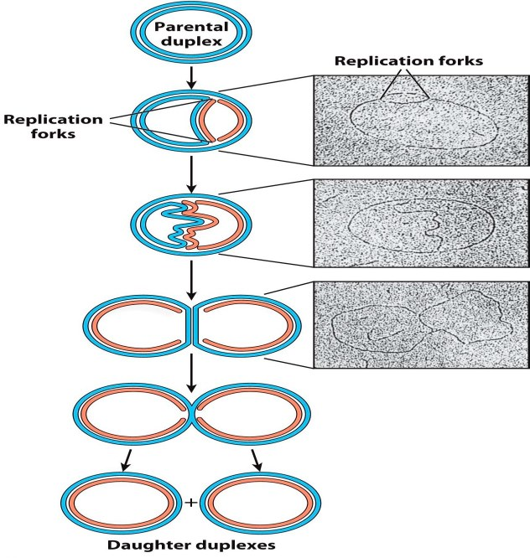La duplicación es la síntesis de una molécula de DNA a partir de un molde de DNA. Se realiza durante la fase S del ciclo celular y presenta las siguientes características:

**Duplicación**

**1. Semiconservativa.**

Para llevar a cabo la duplicación es necesario separar la doble hélice del DNA, **cada cadena será duplicada y como resultado cada célula hija heredará una hebra original y una hebra copia.**

**2. Bidireccional.**

El espacio que se genera al separar las dos cadenas se conoce como horquilla **(burbuja) de duplicación.**

En cada uno de los extremos de la burbuja se monta la maquinaria enzimática necesaria para sintetizar el DNA.

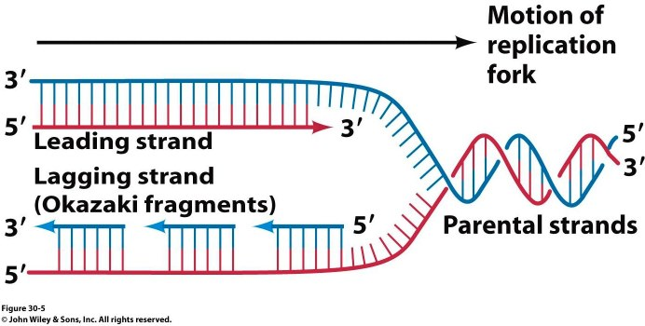**3. Discontinua.**

Se sintetizan dos copias, la copia de la cadena que originalmente se dirige en sentido 3´→5´ se lleva a cabo de manera continua (**se genera una hebra líder o continua**), mientras que la duplicación de la hebra que se dirige de 5´→3´ debe realizarse por partes, cada una de ellas conocidas como fragmentos de Okazaki **(al unirse forman una cadena rezagada o discontinua**).

DUPLICACIÓN EN PROCARIOTAS

En las bacterias existen 3 tipos principales de DNA polimerasa (DNA pol):

* **DNA polimerasa III.** Es la enzima responsable de llevar a cabo la duplicación del DNA en las bacterias.
* **DNA pol II.** Participa en la reparación de lesiones en el DNA.
* **DNA pol I.** Actúa durante la fase de elongación de la duplicación.

La función de las DNA pol es sintetizar la cadena copia de DNA uniendo nuevos nucleótidos mediante la formación de enlaces fosfodiéster.

Las DNA pol sólo pueden leer la cadena que se encuentra en dirección 3´a 5´. La complementariedad entre las bases nitrogenadas asegura que el proceso de duplicación tenga una elevada exactitud.

La DNA pol III esta constituida por:

* **Núcleo de la polimerasa (fragmento de Klenow).** Formado por la **subunidad α** que se encarga de la síntesis de DNA y la **subunidad ε** (**exonucleasa 3´→5´ con actividad correctora de pruebas**), cuya función es verificar que la subunidad α haya colocado los nucleótidos de forma correcta. **En caso de que la subunidad α falle, ε tiene la capacidad de detener la síntesis de DNA para que la base errónea pueda ser sustituida por el nucleótido correcto.** Las exonucleasas son enzimas que pueden eliminar nucléotidos desde los extremos de la cadena de DNA.
* **Abrazadera β.** Esta subunidad asegura que la DNA polimerasa III no se separe de la cadena durante el proceso de duplicación, es decir, eleva su **procesividad** (una propiedad que se define como el número de nucleótidos que puede añadir la DNA pol antes de tener que disociarse de la cadena). Las pol II y I no poseen esta abrazadera, por lo que no resultan enzimas útiles para llevar a cabo la duplicación.
* **Complejo de carga de abrazadera (gamma).** Coloca la abrazadera beta en la hebra rezagada durante su síntesis.

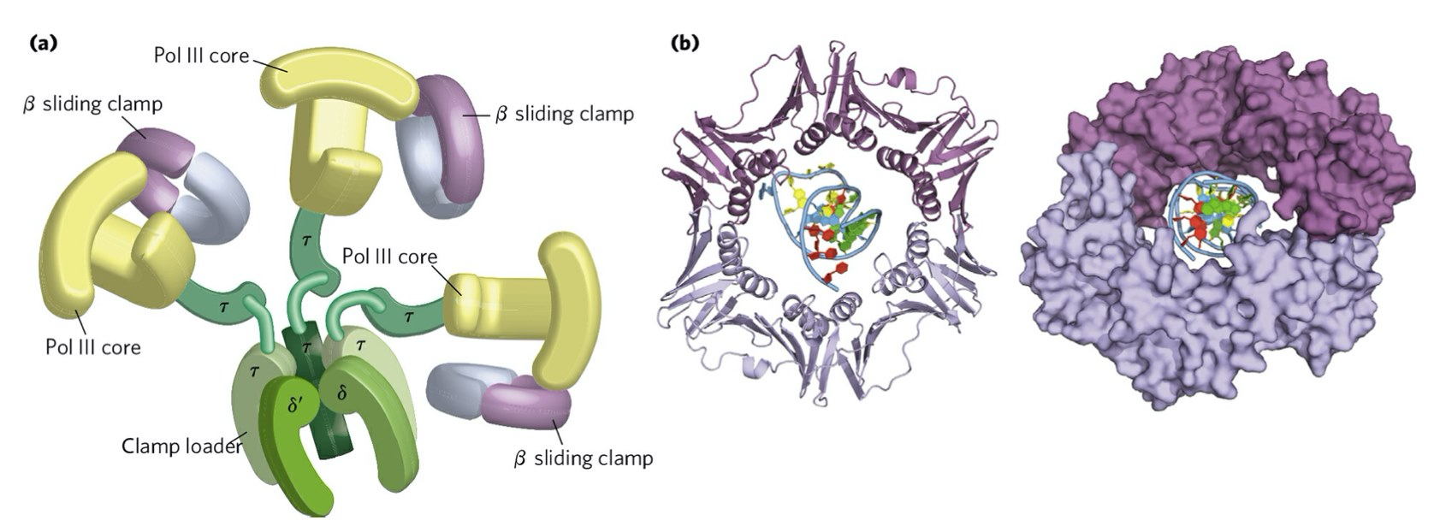

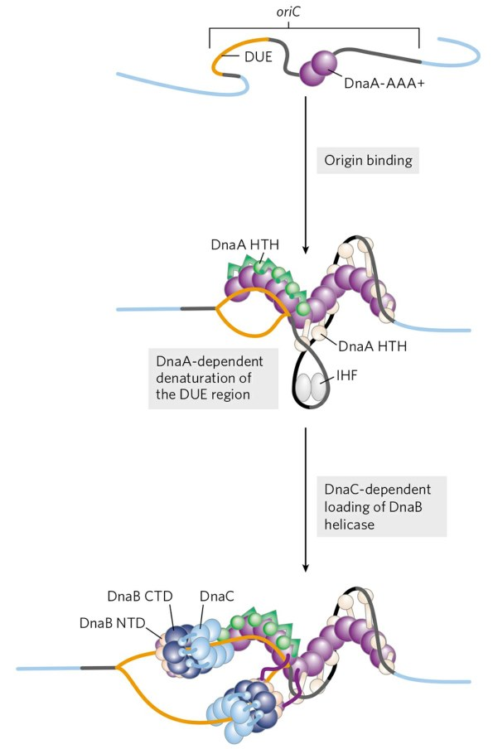

FASE DE INICIO

La secuencia **Ori C** presente en el DNA bacteriano determina el punto en donde dará comienzo la duplicación. Esta secuencia tiene un tamaño de 245 pb y posee palíndromos de la secuencia GATC que se encuentran metilados. Dentro de ella se localizan los sitios R y una región rica en A-T conocida como DUE (elemento de desenrollamiento del DNA).

Los sitios R de Ori C son reconocidos por las proteínas **DNaA**, la tensión producida por la unión de DnaA favorece la desnaturalización de la secuencia DUE y la apertura de la horquilla de duplicación.

Las proteínas DnaA son separadas de la cadena gracias a la escisión de ATP inducido por la proteína Hda.

Las proteínas **PUCS (proteínas de unión al DNA de cadena sencilla; SSB)** aparecen y se unen a las cadenas separadas para evitar que estas vuelvan a unirse.

La **DNA helicasa (DNaB)** se monta en cada extremo de la burbuja de duplicación y comienza a desenrollar las cadenas mediante la ruptura de los puentes de H (requiere gasto de ATP).

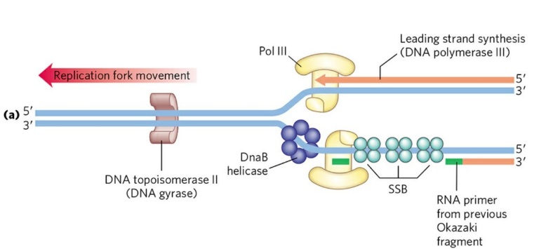La **topoisomerasa II (DNA girasa)** se encarga de liberar la tensión por superenrollamiento para que la helicasa pueda seguir separando las cadenas. Para disminuir esta tensión, las topoisomerasas tipo I cortan solo una cadena y vuelven a sellarla, mientras que las topoisomerasas II cortan ambas cadenas.

El ciprofloxacino es un antibiótico que pertenece a la familia de las quinolonas, su función es inhibir la actividad de la topisomerasa II bacteriana para evitar la síntesis de DNA.

FASE DE ENLONGACIÓN

Una vez separadas las dos cadenas, la **primasa (DNaG)** coloca unos segmentos de RNA (primers o cebadores) de 10 a 60 nucleótidos.

La DNA pol III necesita de los primers para iniciar la copia de cada una de las hebras (ya que requiere de un OH libre para comenzar a agregar nucleótidos a la cadena), una vez localizados, comienza con la lectura de la cadena en sentido 3´a 5´, dando como resultado una hebra copia en dirección 5´ a 3´ que se denomina **hebra líder (continua).**

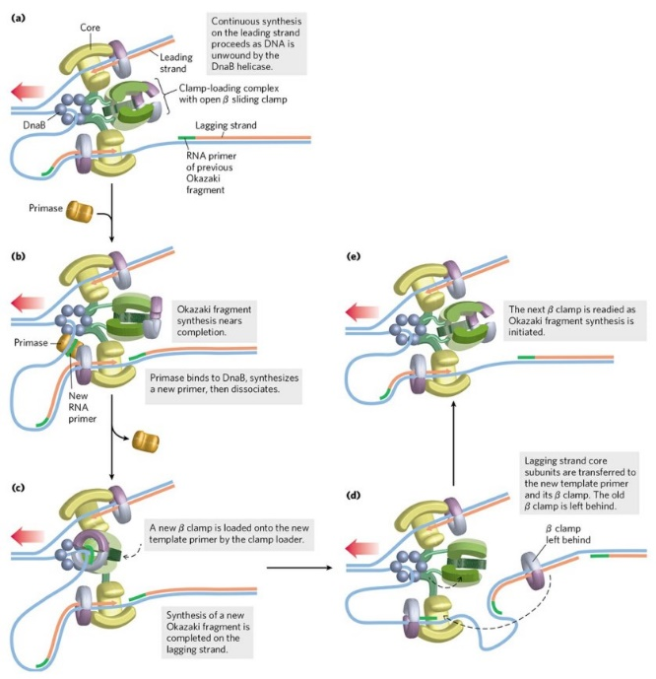La DNA pol III es incapaz de leer la cadena que se dirige de 5´a 3´, para poder copiarla se requiere formar un asa en sentido 3´a 5´. Conforme el proceso avanza, el asa se recorre y la enzima debe separarse, lo que hace necesario que la primasa coloque un nuevo primer para que el complejo pueda comenzar a copiar de nuevo. De esta forma la hebra se sintetiza por partes **(fragmentos de Okazaki)** **dando lugar a la cadena discontinua o rezagada.** El tamaño de los fragmentos de Okazaki en procariotas es de 1,000 a 2,000 pb, mientras que en eucariotas es de 100 a 200 pb.

El complejo de carga de abrazadera es el encargado de volver a unir la polmerasa al DNA cada vez que esta se separa durante la síntesis de la cadena rezagada.

La DnaB y la DnaG forman una unidad funcional conocida como primosoma.

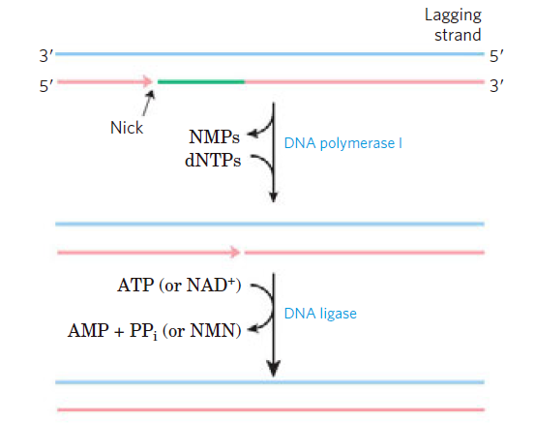A continuación, los primers de RNA son retirados por la **RNasa H** (enzima especializada en reconocer híbridos DNA-RNA) y son sustituidos por segmentos de DNA mediante la **DNA pol I** (los segmentos nuevos no se unen con el resto de la cadena por lo que se observan espacios inconexos conocidos como mellas). La DNA pol I también puede eliminar los primeros por si misma mediante su actividad exonucleasa 5`a 3` (nótese que es diferente a la que realiza la actividad correctora de pruebas de la DNA pol III).

Para cerrar las mellas, es necesaria la actividad de la **DNA ligasa**, que cataliza la formación de enlaces fosfodiéster mediante el uso de NADH (procariotas) o ATP (eucariotas)

En conjunto, la DNA pol III, la helicasa, la topoisomerasa, las PUCS, la primasa y la DNA ligasa forman un complejo denominado **duplisoma (replisoma).**

FASE DE TERMINACIÓN

**La secuencia de DNA Ter debe ser reconocida por la proteína Tus** para detener el avance de la polimerasa y dar lugar a la finalización de la duplicación.

Una vez terminado el proceso, las dos cadenas quedan unidas (cromosomas concatenados) y deben ser separadas por acción de la topoisomerasa IV.

DUPLICACIÓN EN EUCARIOTAS

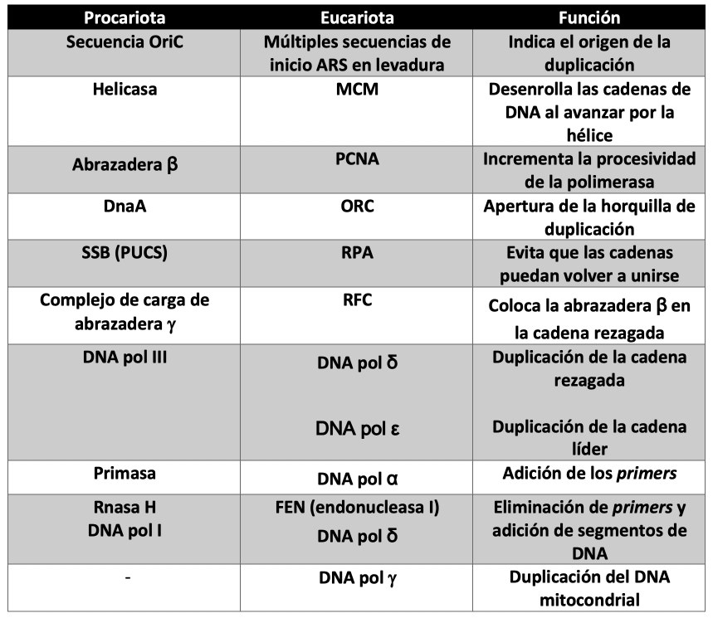La duplicación en eucariotas es similar a la bacteriana ya que posee enzimas con funciones análogas.

El aciclovir es un medicamento que se utiliza para el tratamiento de la infección por herpes virus, consiste en una guanina unida a un anillo incompleto de ribosa al que no se le pueden agregar nuevos nucleótidos. Cuando la DNA Pol del virus une el aciclovir a la cadena la duplicación del DNA viral termina de forma prematura.

